我国腐蚀状况及控制战略研究
腐蚀调查问卷
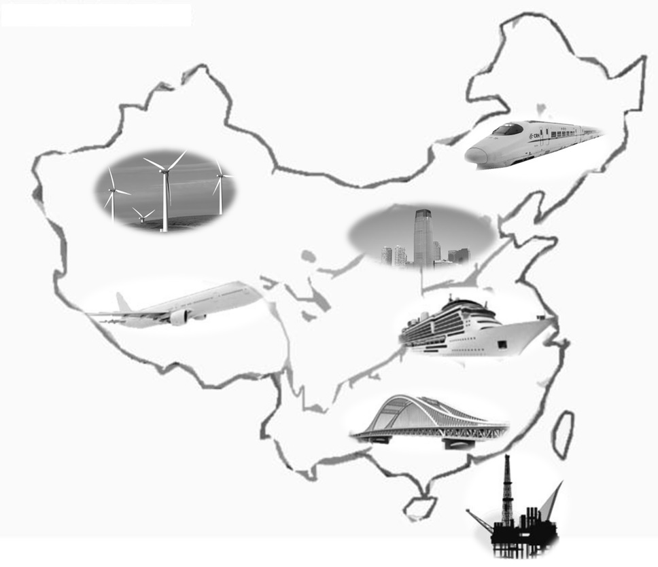

“我国腐蚀状况及控制战略研究”项目组编制
2015年9月
项目研究意义
腐蚀问题是世界各国共同面临的问题，遍及所有行业。它悄无声息的进行着破坏，不仅会缩短结构物的使用寿命，增大维修维护成本，严重腐蚀还会造成建筑物结构坍塌、有毒介质泄露以及火灾、爆炸等重大事故。
腐蚀问题已引起了世界各国的广泛重视。1949年，美国进行了世界上第一次腐蚀调查，2001年美国发布了第七次腐蚀损失调查报告，表明1998年美国因腐蚀带来的直接经济损失达2760亿美元，占国民经济总产值的3.1%。其他国家像英国、德国、印度、法国、原苏联也都做过类似的调查，由腐蚀带来的直接经济损失也都在3-5%左右，这比自然灾害造成的经济损失总和还要多。
腐蚀问题已经成为影响国民经济和社会可持续发展的重要因素之一。随着我国经济社会的快速发展和“一带一路”战略的实施，国家将加大对基础设施、交通运输、能源行业、生产制造及水环境等设施的投入和建设，这更需要我们了解材料的腐蚀数据和相关技术，来保证这些重大设施的耐久性和安全性。
基于这一背景，中国工程院设立了年度重大咨询研究项目《我国腐蚀状况及控制战略研究》，在全国范围内进行腐蚀调查，旨在获取我国在基础设施、交通运输、能源、水环境、生产制造及公共事业等领域的腐蚀成本及防腐策略数据，全面摸清我国的腐蚀状况，为国家领导人、企事业决策者提供高质量的决策参考。该项目的开展，还有助于节约资源，保障工业生产装置及重要基础设施运行的安全，减少腐蚀带来的的经济损失，促进高新技术产业的发展。同时它为国家制定相关的政策、法规、标准，为国家重大工程的选材提供科学依据，为我国腐蚀防护行业的发展提供技术支持和理论指导。
腐蚀调查活动通过发放调查问卷、实地考察、学术研讨、专家咨询等多种方式进行。借此机会，我们真诚的邀请各相关单位积极参与，共同完成这项具有重大意义的公益性活动。您的参与对于我国腐蚀防护行业发展具有非常重要的意义。
填表说明
1.对于企业基本信息中的“所属行业”一栏，请选择以下行业中的一个序号填入表中：(1)公路桥梁、(2)港口码头、(3)水利工程、(4)建筑、(5)机场、(6)石油天然气工业、(7)煤炭工业、(8)火电电网、(9)清洁能源（包括水电、核电、风电、太阳能等）、(10)市政管网（燃气）、(11)船舶、(12)轨道交通、(13)飞机、(14)汽车、(15)城市给排水、(16)海洋平台及装备、(17)海底管道、(18)海水养殖、(19)海水淡化、(20)造纸印染、(21)化工、(22)冶金及采矿业、(23)电子工业及家电、(24)电信、(25)工程机械、(26)生物医用材料、(27)农业、(28)食品加工、(29)文物古迹、(30)军用装备。
2.表中所填写的防腐蚀成本包含防腐工程（例如涂装、电化学保护等）所产生的人工费用。
3.电化学保护费应包括阴极保护和阳极保护。
4.如果使用多种不同的耐腐蚀材料，请注明相应名称，耐蚀材料通常包括不锈钢、钛及合金、铝及合金、耐候钢、耐蚀合金等。
5.腐蚀裕量指设计金属构件时，考虑使用期内可能产生的腐蚀损耗而相应增加的厚度。请将由于厚度增加而产生的额外费用填写到相应的位置。
6.腐蚀监测系统包括阴极保护监测系统、混凝土腐蚀监测系统等，请注明相应名称；防腐检测费用指在维护中发生的防腐检测费用，包括日常巡查、定期检测和特殊检测的费用。
7.腐蚀造成的构件/设备更换费用是指构件/设备严重腐蚀失效后，对其更换所产生的费用。
8.其它防腐费用指表格所列措施以外其它措施的费用，请注明相应名称。
9.未发生费用填“0”。
请如实填写本调查表的内容，对于贵单位没有涉及的防腐技术投入，可不用填写。本问卷旨在了解贵公司所产生的腐蚀成本的基本情况，调查获取的统计数据信息将仅用于“我国腐蚀状况及控制战略研究”项目，您所提供的任何信息我们都将予以严格保密。
与问卷相关问题请咨询：
马秀敏 电话：15053262096 郑 萌 电话：15066831089
单位：中国科学院海洋研究所 地址：青岛市南海路7号
请将填完的问卷邮寄到：
收件人： 马秀敏 电话：15053262096 邮编：266071
地址： 山东省青岛市南海路7号 中国科学院海洋研究所
一、腐蚀成本相关问题调查

填表人： 部门科室：
职 务： 电 话：

- 企业基本信息

公司名称
地址
所属行业（请从填表说明1中选择）
企业规模（请在方框内打勾） | □大型企业（5000人以上）  □中型企业（200-5000人）  □小型企业（200人以下）

- 企业经营基本情况

年份  指标 | 2013 | 2014
当年总产值（现行价，万元）
企业总产值占本行业总产值的比重（%）
年生产费用（万元）（包括材料成本及人工成本）
主要产品的市场占有率（%）

- 企业的建设与防腐费用基本情况

企业的总建设费用（万元）
投入运行时间 | 年— 年
新建时用于腐蚀防护的费用（万元）（应包括腐蚀裕量费用，见填表说明5）
企业所有员工中，腐蚀防护岗位人数（若没有，则填写“0”）

- 2013和2014年度腐蚀成本基本情况
- 直接损失（万元）
序号 | 年份  指标 | 2013 | 2014
1 | 新增防腐蚀设备费用
2 | 旧防腐设备的更新、改造、维护费用
3 | 防腐蚀设备固定资产折旧
4 | 耐蚀材料费用
5 | 涂料和涂装费
6 | 电化学保护费（见填表说明3）
7 | 药剂费（缓蚀剂、杀菌剂、清洗剂等）
8 | 腐蚀裕量费用（见填表说明5）
9 | 防腐工程投入（防腐工程的总合同额）
10 | 腐蚀监检测总费用（见填表说明6，请注明监测系统名称）
11 | 防腐蚀岗位人员投入（如劳动报酬、医疗保险、培训费等，若没有，请填写“0”）
12 | 其他防腐投入（若有，请在表中注明）
12.1
12.2
12.3

- 间接损失（万元）
序号 | 年份  指标 | 2013 | 2014
13 | 腐蚀造成的环境污染赔偿、环境修复费用等
14 | 腐蚀造成的人员伤亡赔偿
15 | 腐蚀造成的停工损失
16 | 腐蚀造成的产品质量损失
17 | 其他腐蚀性间接损失（请注明）
17.1
17.2
17.3

注：请参考填表说明，如实填写。

二、其它腐蚀相关问题调查
- 请您对贵企业所存在的腐蚀情况进行评价（）
A. 较轻 B. 一般
C. 较重 D. 严重
- 贵企业存在腐蚀情况的主要部位（可多选）（）
- 设备或结构的外壁
- 设备或结构的内壁
- 混凝土钢筋结构
- 螺栓、螺母、法兰等局部区域
- 其他
- 贵企业采取的相应的防护或补救措施有（可多选）（）；您认为有没有其他更加长效的防腐措施可应用于贵企业（）。
A. 腐蚀裕量 B. 涂层
C. 包覆防腐（例如复层矿脂包覆技术、氧化聚合型包覆技术等）
D. 阴极保护 E. 热喷涂金属
F. 耐腐蚀材料 G. 钢筋阻锈剂
H. 硅烷浸渍 I. 其他（可补充多项）
J. 未采取措施
- 贵企业的设备或结构所处的工况条件（可多选）（）
A. 潮湿 B. 干燥
C. 酸性 D. 碱性
E. 淡水 F. 海水
G. 工业污水 H. 高温
I. 低温 J. 高负荷
K. 高压
- 在整个国民经济和生产活动中，您认为您所在行业的腐蚀问题严重吗？（）
A. 较轻 B. 一般
C. 较重 D. 严重
- 您所在的企业是否具有腐蚀防护的规范要求？（）
A. 没有 B. 有，但不完备
C. 有，很完备 D. 不知道
- 贵企业腐蚀防护工作的执行力度如何？（）
A. 强 B. 一般 C. 弱
- 贵企业的腐蚀防护对策能否使腐蚀损失最小化？（）
- 不能，没有腐蚀防护对策
- 不能，采取了防腐，但是效果不理想
- 不能，我们在腐蚀发生后才进行腐蚀维护
- 能，我们的腐蚀防护对策完善
- 不知道
- 参与腐蚀防护的主要工作人员是否有相关的认证资质？（）
- 有
- 没有
- 贵企业内部是否提供专业的腐蚀防护技术相关培训？（）
A. 有 B. 没有
- 贵企业对腐蚀发生情况是如何监测的？（）
- 不监测
- 本企业有专门的腐蚀监测人员及设备
- 委托第三方定期进行监测
- 发生腐蚀问题之后，相关信息是否记录在案，并用于指导企业中其它与腐蚀防护相关的工作？（）
A. 有 B. 没有
- 造成腐蚀损失的原因主要存在于哪个阶段（可多选）？（ ）
- 设计阶段（防腐方案设计不完备）
- 制造/建造阶段
- 运行/维护阶段
- 在建设之初，企业制定整体设计方案时，是否把防腐蚀问题考虑在内？（）
A. 有 B. 没有
- 腐蚀问题有没有引起相关领导的重视？（）
A. 有 B. 没有
- 在选择腐蚀防护对策时，贵企业优先考虑的因素是哪一项？（）
- 防腐技术的成本价格
- 防腐技术的先进性和长效防腐性
- 由上层领导直接决策
- 贵企业在腐蚀防护工作中，所执行的标准主要是（可多选）（）
A. 企业标准 B. 行业标准
C. 国家标准 D. 国际标准
- 您认为贵企业是否需要开展对员工的防腐蚀理论培训（）
- 没必要
- 需求不大，企业内部已经开展相关的培训活动
- 非常需要高校、科研院所的学者专家来企业对自己的员工进行防腐蚀理论培训
- 您认为下列技术或措施对于提升贵企业整体防腐水平的重要性
(1) 对于各相关部门负责人，进行腐蚀防护以及材料相关的教育（）
A. 重要 B. 一般 C. 不重要
(2) 建立材料腐蚀、损伤数据库以及材料选定数据库（）
A. 重要 B. 一般 C. 不重要
(3) 建立和使用全寿命成本评估方法 （）
A. 重要 B. 一般 C. 不重要
(4) 使用或改进防腐检测和维护管理方法 （）
A. 重要 B. 一般 C. 不重要
(5) 腐蚀剩余寿命评价技术（）
A. 重要 B. 一般 C. 不重要
(6) 腐蚀监测技术（）
A. 重要 B. 一般 C. 不重要
(7) 使用新材料（如新合金、有机材料、无机材料、耐蚀性材料、高温材料）（）
A. 重要 B. 一般 C. 不重要
(8) 在维护中可以使用的新型防腐修复技术（如特种涂料、包覆防腐技术等）（）
A. 重要 B. 一般 C. 不重要
(9) 通过建立腐蚀行为模型，进行多元化腐蚀模拟来实现腐蚀预测（）
A. 重要 B. 一般 C. 不重要
- 您认为影响企业设备或生产线寿命的主要因素包括（）（以下三种因素共10个选项，请按重要程度的顺序填写，即按照英文字母排序，例如HBE。）
- 人的因素
A．操作失误 B．管理水平 C．维修保养 D．其他人为因素（请注明，如果包括几种，请以D1，D2…分别列示）_______________________________________________________
另外，您认为本企业由于人为因素造成的损失的比例数（）% 。
- 物的因素
E．配件质量 F．润滑油 G．其他物的因素（请注明，如果包括几种，请以G1，G2…分别列示）
- 环境的因素
H．磨损 I．腐蚀J．其他环境因素（请注明，如果包括几种，请以J1，J2…分别列示）________________________________________________________
- 请您根据本企业的特点进行估计，如果没有采取现有的防腐蚀措施，由腐蚀产生的损失可能会增大的比例（）
A. ＜10% B. 10%~30%
C. 30%~50% D. 大于50%
- 贵企业是否使用钛合金等耐蚀材料？（）
A. 是 B. 否
- 对于腐蚀防护相关的问题，贵企业有下列哪些需求？（可多选）（）
- 对腐蚀防护专业技术人才有需求
- 对先进的腐蚀防护技术有需求
- 对腐蚀防护解决方案有需求
- 其它(可补充多项)
- 您认为在贵企业开展腐蚀防护工作最大的困难是什么？（可多选）（）
A. 资金问题 B. 重视度不够
C. 缺乏相关人才 D. 没有适合的防腐技术
E. 管理层调整，无法长期执行 F. 其它(可补充多项)
- 对于贵企业设备或设施的关键部位（螺栓螺母、法兰、节点、异形部位等），采用何种防护措施？（）
A. 涂料 B. 防锈油
C.包覆技术（例如复层矿脂包覆技术、氧化聚合型包覆技术等）\
D. 没有采取防腐措施，仅对这些关键部位进行定期更换
26.贵企业是否愿意采用初期投资相对较大，但保护年限更长的腐蚀防护新技术？（）
A. 愿意 B. 不愿意 C. 了解后决定
27.您认为是否有必要建立“腐蚀防护投资回报经济模型”？（）
A. 没有 B. 有 C. 非常有必要
注：通过“投资回报经济模型”，可以提供如下信息：
- 从全寿命周期角度来讲，哪种防腐蚀方案更经济？
- 对于在役结构，修复或替换，哪种选择更经济？
28.贵企业对“我国腐蚀状况及控制战略研究”的结果感兴趣吗（可多选）？（）
- 是，仅对本行业腐蚀成本感兴趣
- 是，对全国腐蚀总成本感兴趣
- 不感兴趣
29. 您认为是否有必要制定腐蚀防护相关的法律法规？（）
A. 是 B. 否
【意见栏：对于腐蚀相关的问题，如果您有其他的宝贵意见，请您填写在下面】

非常感谢您对腐蚀调查工作的配合！

